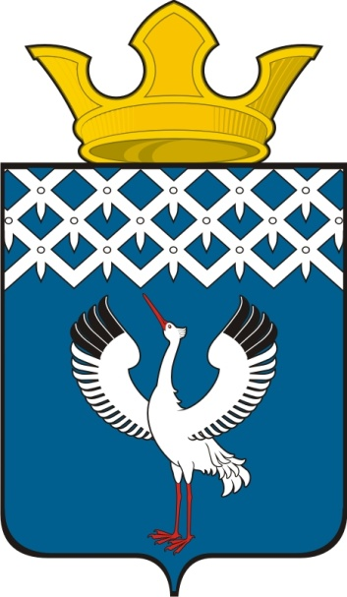
Российская Федерация
Свердловская область
Дума
муниципального образования
Байкаловского сельского поселения
15-е заседание 3-го созыва

РЕШЕНИЕ

29.10.2014 г. № 66
с. Байкалово

О внесении изменений в решение Думы муниципального образования Байкаловского сельского поселения от 02.08.2013г. №81 «О земельном налоге на территории муниципального образования Байкаловского сельского поселения»

Руководствуясь Федеральными Законами № 334-ФЗ от 02.12.2003 г. «О внесении изменений в часть вторую Налогового кодекса Российской Федерации и статью 5 Закона Российской Федерации «О налогах на имущество физических лиц», № 131-ФЗ от 06.10.2003 г. «Об общих принципах организации местного самоуправления в Российской Федерации», Уставом Байкаловского сельского поселения, Дума муниципального образования Байкаловского сельского поселения

РЕШИЛА:
1.Внести в решение Думы муниципального образования Байкаловского сельского поселения от 02.08.2013г. №81 «О земельном налоге на территории муниципального образования Байкаловского сельского поселения» следующие изменения:

1.1. абзац третий подпункта 3.2 пункта 3 изложить в следующей редакции:
«2) налогоплательщиками - физическими лицами в срок не позднее 1 октября года, следующего за истекшим налоговым периодом.».
2. Опубликовать настоящее решение в газете «Районные будни» и обнародовать путем размещения его полного текста на официальном сайте Байкаловского сельского поселения: www.bsposelenie.ru.

3. Настоящее решение вступает в силу с 1 января 2015 года.
Глава муниципального образования
Байкаловского сельского поселения ______________ Л.Ю. Пелевина
29 октября 2014 г.

Председатель Думы муниципального образования
Байкаловского сельского поселения ______________ С.В. Кузеванова
29 октября 2014 г.

